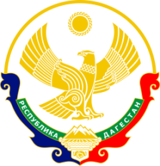

**РЕСПУБЛИКА ДАГЕСТАН МО « Буйнакский район»**

**МКОУ «КАДАРСКАЯ СОШ им.А. И. АЛИЕВА»**

**368203 Республика Дагестан Буйнакский р-он с. Кадар**

Отчет

О проведенных мероприятиях, связанных с 30-летием вывода

ограниченного контингента советских войск

с территорий Республики Авганистан (15 февраля 2019года)

в МКОУ «Кадарская СОШ им.А.И.Алиева»

|  |  |  |  |  |  |
| --- | --- | --- | --- | --- | --- |
| **№** | Наименование мероприятия | Общее количество обучающихся | Приняли участие в мероприятии | Гости, принявших участие в проведении мероприятий( ФИО, должность) | Распорядительный  Документ по мероприятию |
| **1.** | Классные часы у уроки мужества на тему:  1-4 классы. «Помним. Скорбим. Гордимся».  5-11 классы.  «Афганистан болит в моей душе…» | **238** | **225** | Ветеранов афганских событий.  Вагабиев И  Шаихов З | **Приказ №6**  **От.17.01.19г** |
| **2.** | Торжественные общешкольные линейки «Живая память» | **238** | **160** | Ветеранов афганских событий.  Вагабиев И  Шаихов З | **Приказ №6**  **От.17.01.19г** |

К достойной встрече 30-летия вывода советских войск из Афганистана в

школе был разработан план мероприятий. По претворению в жизнь

намеченных мероприятий подключился весь ученический и педагогический

коллектив. Были проведены классные часы, уроки мужества, общешкольная линейка, в которых приняли участие 238 учащихся, были приглашены ветераны той войны.

Во всех классах проведены уроки мужества по теме: «Помним. Скорбим. Гордимся»

, где ребята узнали много нового о героизме наших

солдат во времена афганской войны, обсуждались просмотренные фильмы,

вспоминали о своих земляках, которые несли службу в те годы.

Учащиеся школы посетили музейную комнату, где есть Уголок,

посвящённый воинам-афганцам, «Время выбрало нас». Есть фотографии

солдат, наших земляков. Также поставили перед собой цель – оформить

альбом о каждом из них.

По школьному радио было сделано небольшое сообщение об афганской

войне - «Герои Афганистана».

Была организована встреча с участниками той войны Вагабиевым И.А и Шаиховым З. Встреча началась с просмотра документального фильма «Афганистан-гордость или боль?». Дети увидели те страшные минуты, которые пришлось считать нашим воинам.

Каждый из приглашённых гостей выступил перед учащимися, рассказал о

годах службы, о своих боевых наградах. Дети читали стихи, рассказывали о

Героях Советского Союза афганской войны, читали письма воинов.

Урок мужества в 6 классе «Афганистан болит в моей душе…» Учитель истории Ибрагимов К.

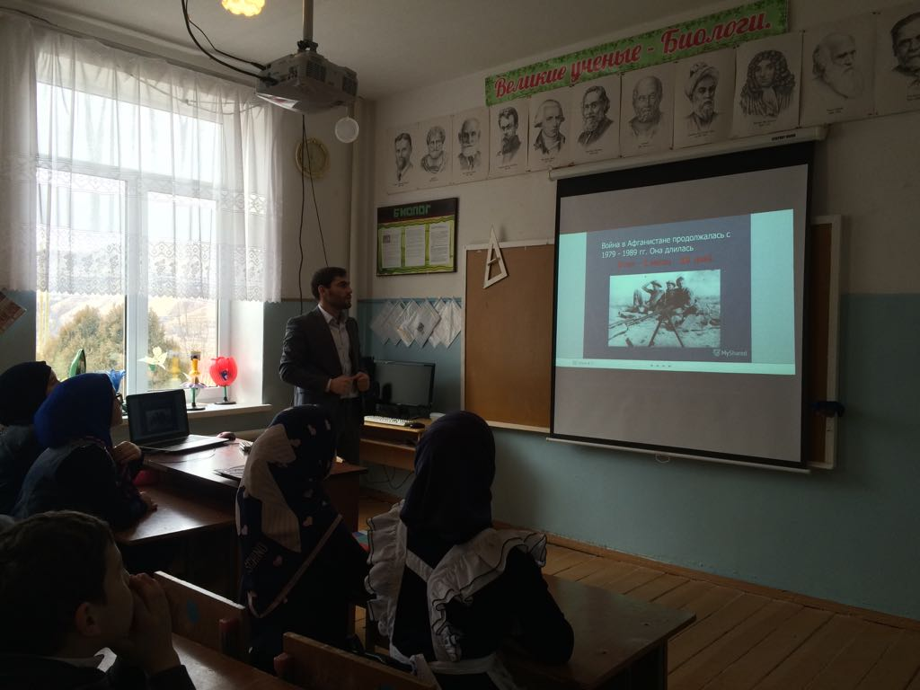

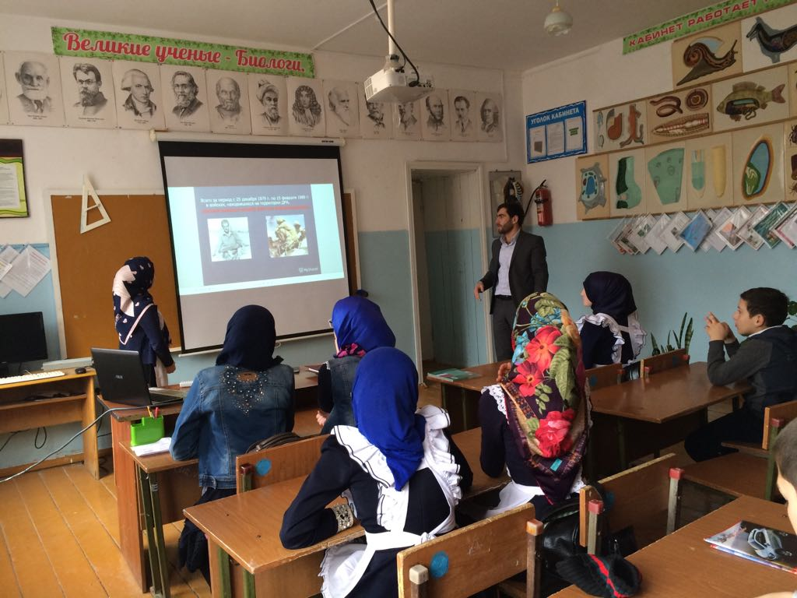

Общешкольные линейки «Живая память» рук ОБЖ Гаджиев З.

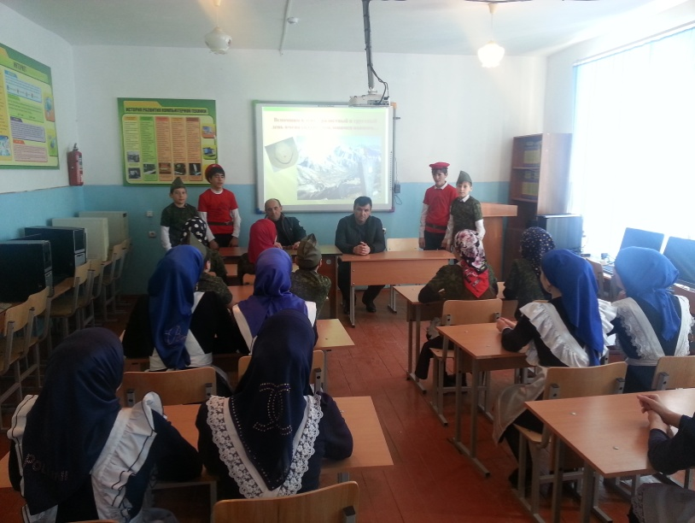

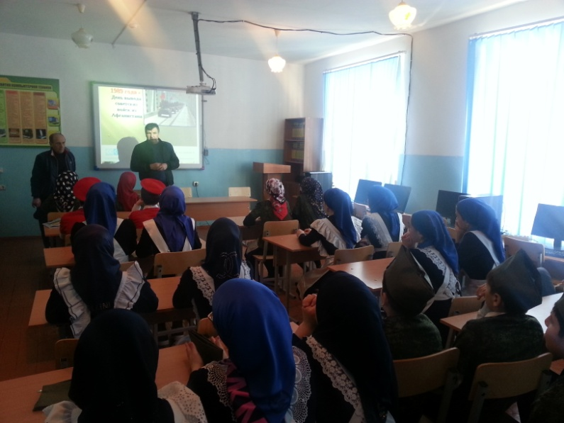

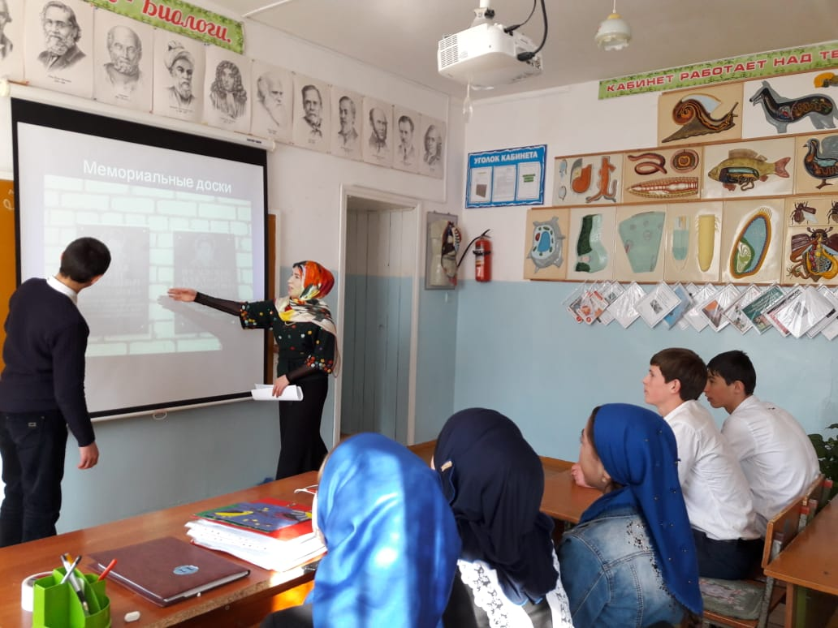Классный час в 9 классе «Афганистан болит в моей душе…» Классный руководитель Ахмедова Н. Охват 23 учащихся.

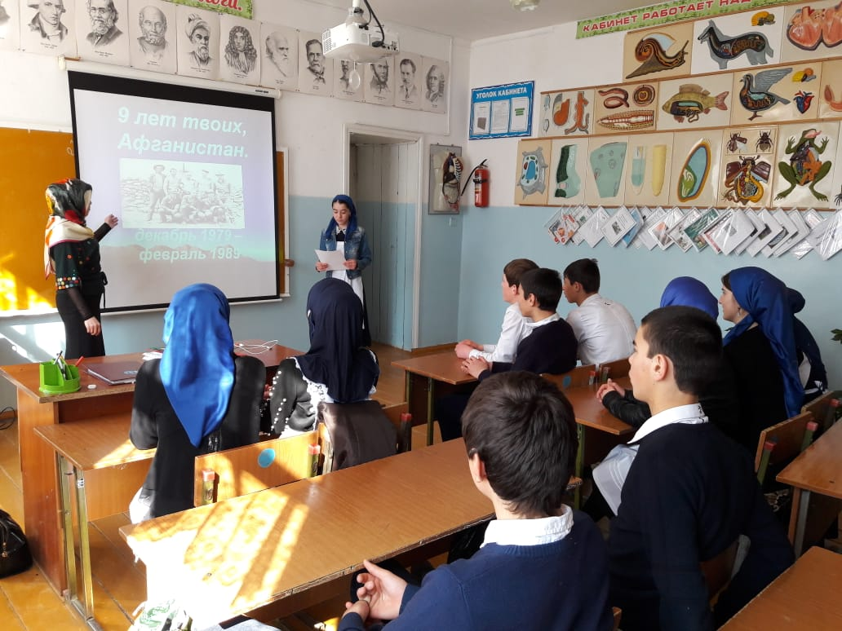

Директор школы: Умавов Д.У

Заместитель директора по воспитательной работе _______Ханбуев Э